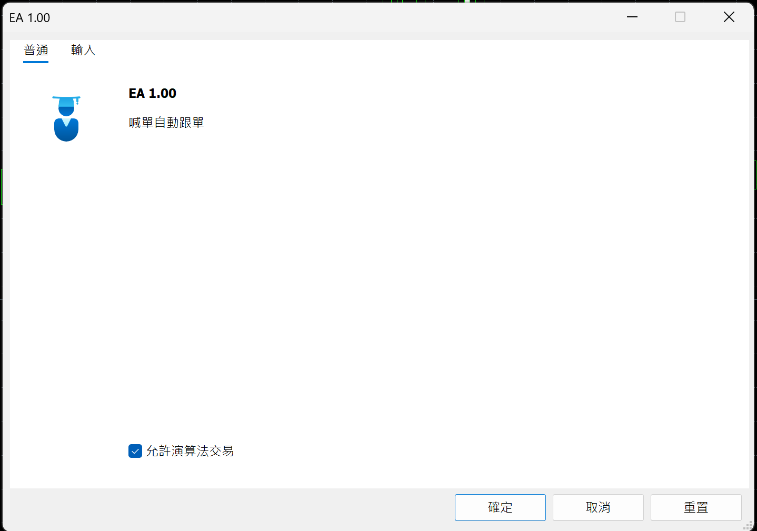
允許演算法交易要打勾

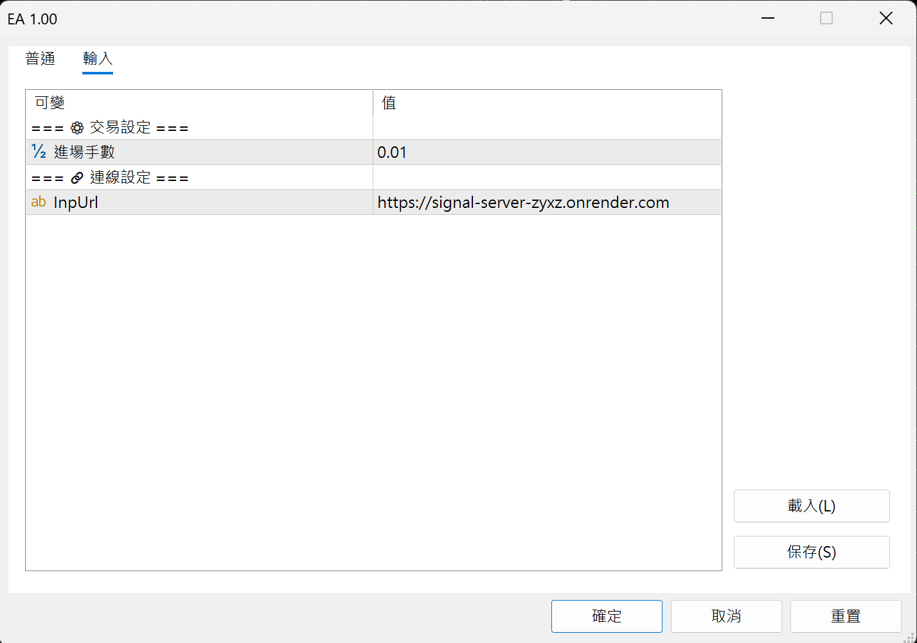
進場手數可自行調整，InpUrl不能去修改。
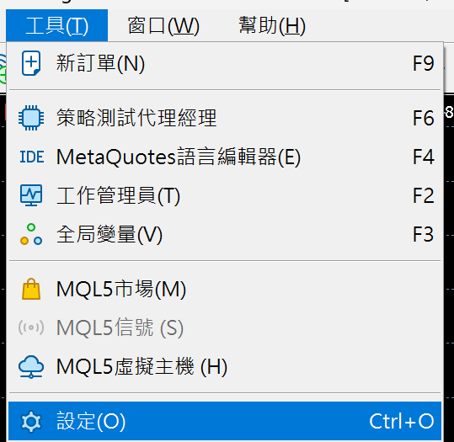
找到工具>>設定
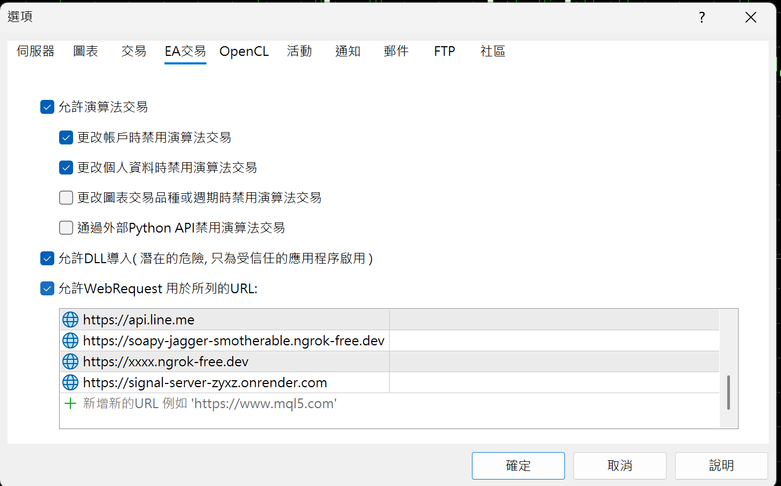
以上選項都要勾選並新增URL: https://signal-server-zyxz.onrender.com
按確定後再去主畫面點擊演算法交易(顯示綠色才會自動交易) 完成~

